**Maintenance d’applications**

**tITRE du CoursT**

**420-E14-MW**

**Travail recherche**



**DA : 2116645**

**Nom : Heppell**

**Prénom : Charles**

**Date :27-07-2022**

**Document de présentation du projet de E14 TP2**

**Choix du Langage javascript**

**Framework Vue.js**

**Application fait par Charles Heppell**

**App de météo avec un web API**

**Présentation :**

Je suis Charles Heppell, étudiant finissant au collège Multihexa. Au cours de notre parcours au collège nous somme amener à faire un travaille de recherche sur un langage ou un Framework. Donc au cours de mes recherche, je me suis arrêté sur le Framework Vue JS qui utilise beaucoup le langage javascript. Alors aujourd’hui je vais vous présenter ma petite application web de météo. Je vais vous expliquer aussi quelque base que j’ai appris durant ce projet.

## Qu'est-ce que Vue JS ?

Vue (prononcé /vuː/, comme **view**) est un Framework JavaScript pour la construction d'interfaces utilisateur. Il s'appuie sur les standards HTML, CSS et JavaScript et fournit un modèle de programmation déclaratif et basé sur des composants qui vous aide à développer efficacement des interfaces utilisateur, qu'elles soient simples ou complexes.

**Un peu d’histoire**

Vue a été créée par Evan You après avoir travaillé pour Google en utilisant AngularJS dans un certain nombre de projets. Il a ensuite résumé son processus de réflexion : Je me suis dit : "Et si je pouvais juste extraire la partie que j'aime vraiment dans Angular et construire quelque chose de vraiment léger". Le premier commit de code source du projet était daté de juillet 2013, et Vue a été publié pour la première fois en février suivant, en 2014. Maintenant de nos jours Vue a sortie sa version la plus récent le 14 avril 2022 version 3.1.33.

Vue présente une architecture progressivement adoptable qui se concentre sur le rendu déclaratif et la composition des composants. Les fonctionnalités avancées requises pour les applications complexes telles que le routage, la gestion d'état et les outils de construction sont offertes par le biais de bibliothèques et de paquets officiellement maintenus, Nuxt.js étant l'une des solutions les plus populaires.

Vue permet d'étendre le HTML avec des attributs HTML appelés directives. Les directives offrent des fonctionnalités aux applications HTML, et sont soit intégrées soit définies par l'utilisateur.

Vue JS est un enfant plus rapide de Angular, plus simple et plus élégant des Framework React et Angular JS. Développé en 2014, il a attiré un public massif en très peu de temps pour son cadre de développement Web léger et progressif.

L'une des principales raisons de la popularité de React est qu'il fonctionne très efficacement avec le DOM. Tandis que Vue utilise également le DOM virtuel, mais par rapport à React, Vue offre de meilleures performances et stabilité. Selon ces données, la différence de performances entre Vue et React est subtile puisqu'elle n'est que de quelques millisecondes. Mais aux finales les 2 sont très efficace et très populaire.

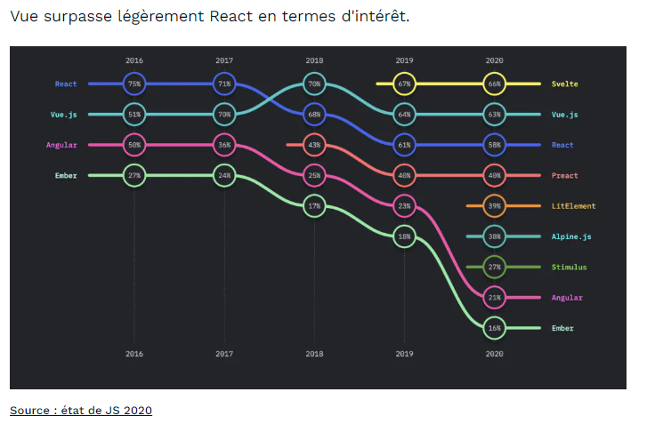

S'il s'agit des Framework Web les plus aimés et les plus redoutés, les deux Framework JavaScript ont des résultats similaires.

Mais **React reste le Framework Web le plus recherché** par les développeurs expérimentés. Vue est à la deuxième place, mais avec une perte d'environ 10 %.

Source : <https://pagepro.co/blog/react-vs-vue-comparison/>

Inconvénient de Vue JS :

L'un des **inconvénients** que l'on remarque sur **Vuejs** est qu'il a une communauté de développeurs moins grande que ses Framework concurrents. Il sera donc difficile pour vous de demander de l'aide concernant les bugs et les erreurs que vous aurez sur votre application web.

Note importante d’ailleurs, Vue.js requiert un environnement avec Node.js pour fonctionner.

Ce Framework utilise énormément, bien sur le langage javascript.

Javascript est un langage assez vieux qui est paru au début en mai 1996. C’est un langage interprété et beaucoup orienté objet. La version de javascript la plus récente de ce langage est nommé : 13 - ECMA-262.

Celle-ci est paru en juin 2022 d’ailleurs.

JavaScript est un langage de programmation de scripts principalement employé dans les pages web interactives et à ce titre est une partie essentielle des applications web. Avec les langages HTML et CSS, JavaScript est au cœur des langages utilisés par les développeurs web. Une grande majorité des sites web l'utilisent, et la majorité des navigateurs web disposent d'un moteur JavaScript pour l'interpréter.

**Pourquoi avoir choisi ce langage?**

Parce que j’ai eu quand même plus de difficulté en javascript durant mon par cours et pour pouvoir l’utiliser avec le nouveau Framework que je voulais utiliser et que je ne connaissais pas qui est Vue.js.

**Lien officielle vers la documentation du langage :**

<https://developer.mozilla.org/fr/docs/Web/JavaScript>

JavaScript est officiellement maintenu par Mozilla **alors seulement la documentation de Mozilla est officielle**.

**Pourquoi avoir choisi ce Framework?**

Parce qu’il semble relativement simple pour pouvoir l’assimiler rapidement et il m’a été proposée par mon enseignant.

**Lien officielle vers la documentation du Framework :**

https://vuejs.org/guide/introduction.html

## Résultats du benchmark des Framework Web JS

Le benchmark a été exécuté sur un MacBook Pro 15 (2,5 GHz i7, 16 Go de RAM, OSX 10.13.6, Chrome 69.0.3497.100 (64 bits))

Source : <https://stefankrause.net/js-frameworks-benchmark8/table.html>

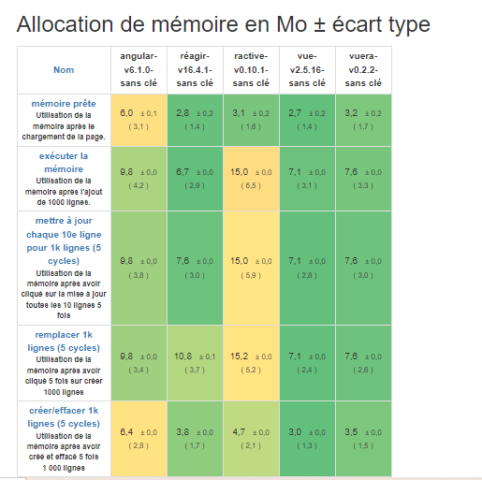

C'est quoi une application web ?

Une **application** web (ou web **app**) **est** une interface web applicative disponible uniquement sur le web et accessible via un navigateur **internet**. C'**est** une **application** qui peut être hébergée en cloud ou sur des serveurs dédiés. Toutes les données sont stockées sur un serveur web.

Un web API c’est quoi?

Une API, ou interface de programmation d'application, est un ensemble de définitions et de protocoles qui facilite la création et l'intégration de logiciels d'applications.

Maintenant parlons du projet!

Pour débuter j’ai dû en apprendre plus sur Vue JS les syntaxes et les base de comment fonctionne le Framework. Je suis donc allé lire la documentation du site web officiel pour commencer. Bien avant d’installer la CLI Vue JS j’ai utilisé d’abord dans un petit projet appart le CDN pour pouvoir utiliser Vue plus facilement et pratiquer les petites bases du Framework.

Ma source des codes pis de ce commencement étais : <https://fr.vuejs.org/v2/guide/>

Le CDN étais :

<script src="https://cdn.jsdelivr.net/npm/vue@2"></script>

**Voici quelque extrait de code que j’ai pu me pratiquer :**

Installation du début ici.

**Création d’une première instance**

-el= propriété d’un élément

-data= On y stock des donné que on retourne dans le composant en en haut en utilisant une syntaxe qu’utilise Vue JS qui s’appelle des interpolation ou syntaxe moustache. C’est comme sa que cette syntaxe procède pour appeler la valeur de txt.

**Explication des methods**

Pour utiliser des methods et faire des fonctions on peut procédure comme cet exemple. On peut y faire des calculs et y retourner le résultat ou retourner un string ou autre chose désirer.

**Exemple avec v-bind**

Pour faire du binding de data on peut utiliser v-bind de cette façon et pouvoir se rediriger sur une autre page ici le lien mène au site officiel de Vue JS.

**Exemple de compteur avec v-on**

Ici grâce a v-on on peut incrémenter et décrémenter le compteur.

**Example de 2way databinding avec v-model**

Ici dans cette exemple grâce a la variable valeurInput on peu envoyer la valeur de l’input dans la balise p.

**Exemple de Boucle avec v-for**

Ici dans la liste non ordonnée on peut itérer sur le tableau et afficher tous ses valeurs dans la liste à l’aide de v-for.

**Exemple de condition avec v-if**

Ici pour utiliser des conditions on peu ce référé a ce bout de code celui-ci fait des affichages sous condition mais il faut faire attention il faut que le code se suive. Le if et le else ne doivent pas être séparer pour fonctionner dans le dom.

J’ai pu apprendre plusieurs autres choses bien sûr mais …

**Pour ce qui est du projet météo maintenant!**

J’ai dû commencer par installer mon environnement de travail pour ce projet. Pour débuter il faut installer la dernière version de node.js.

Donc direction sur le site officiel : <https://nodejs.org/en/download/>

Un coup installer j’ai dû maintenant installer la CLI de Vue JS sur mon poste de manière global, dans une invite de commande de cette manière :

Par la suite faire la création du projet

**Voici 3 commande importante que on peu faire par la suite :**

1. On se positionne sur notre projet avec cd
2. Un coup bien positionner sur le projet on peut l’ouvrir avec notre ide Visual code avec code .
3. Maintenant le projet ouvert on peut ouvrir un nouveau terminal dans Visual code et faire npm run serve pour voir ce que nous a créé l’installation de base.

Ctrl + Cliquer sur le localhost pour ouvrir

**Sur la gauche on voit se que la création nous fait a la base comme répertoire.**

**Ici c’est la vue de base de Vue JS**

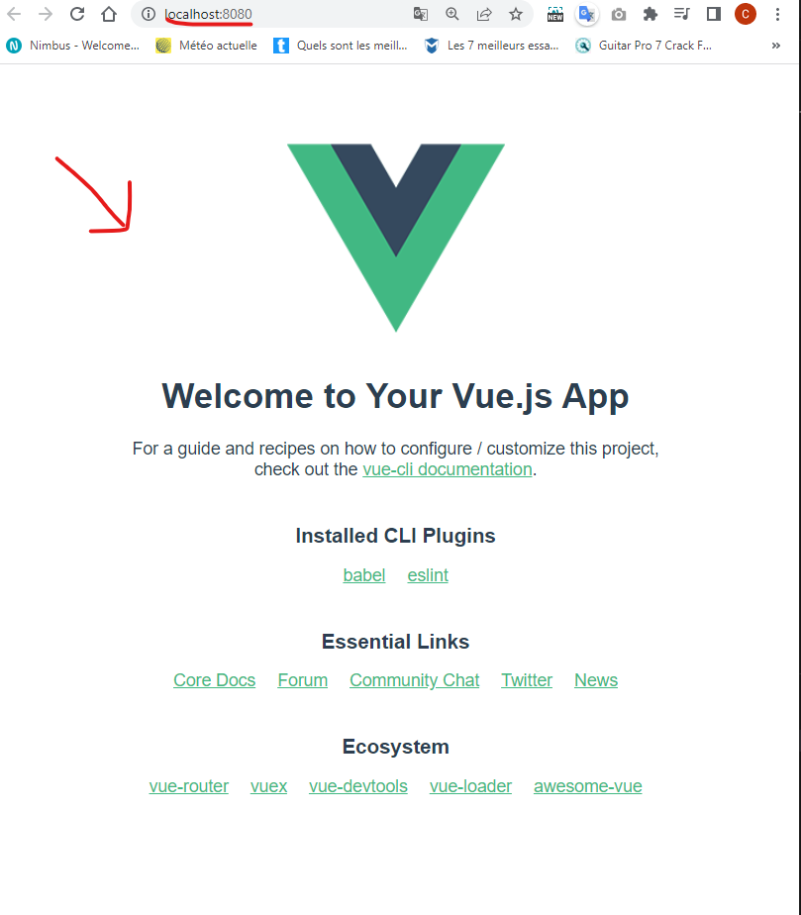

**Installation de Bootstrap dans le projet pour faciliter l’ajout du style.**

Ici j’ai fait l’importation de Bootstrap dans mon main js après avoir fait la commande pour installer dans le projet Bootstrap. La commande était : npm install bootstrap poppers.js jquery

Après la commande j’ai vérifié que tous mes dépendances avaient été ajouter au projet dans le fichier package.json

**Pour me faciliter le travaille j’ai installé aussi Emmet (service d’aide à la frappe) dans le projet de cette manière.**

De base le code va s'afficher tout en blanc dans tes fichiers.vue, notamment sur VS CODE.

Il existe l'extension "Vetur" qui permet de rajouter des couleurs automatiquement, ce qui rend ton code bien plus agréable.

Tu as juste à taper "Vetur" dans les extensions et l'installer.

Pour faire fonctionner emmet et ses raccourcis claviers, allez dans votre setting.json et écrivez ceci, enregistrez et c'est prêt !

"emmet.includeLanguages": {

"vue-html": "html",

"vue": "html"

},

**Extension et outils pour aider encor à faciliter le travail.**

Voici quelque Extension à ajouter dès le début pour profiter d’une belle expérience avec le Framework. Live server, npm et Vetur.

**Le web API de météo**

Un coup bien installer je me suis magasiner un web API gratuit de température et j’ai choisi openweather. J’ai donc lu et analyser comment faire ma requête avec la documentation qu’il fournisse sur leur site.

Lien : <https://openweathermap.org/>

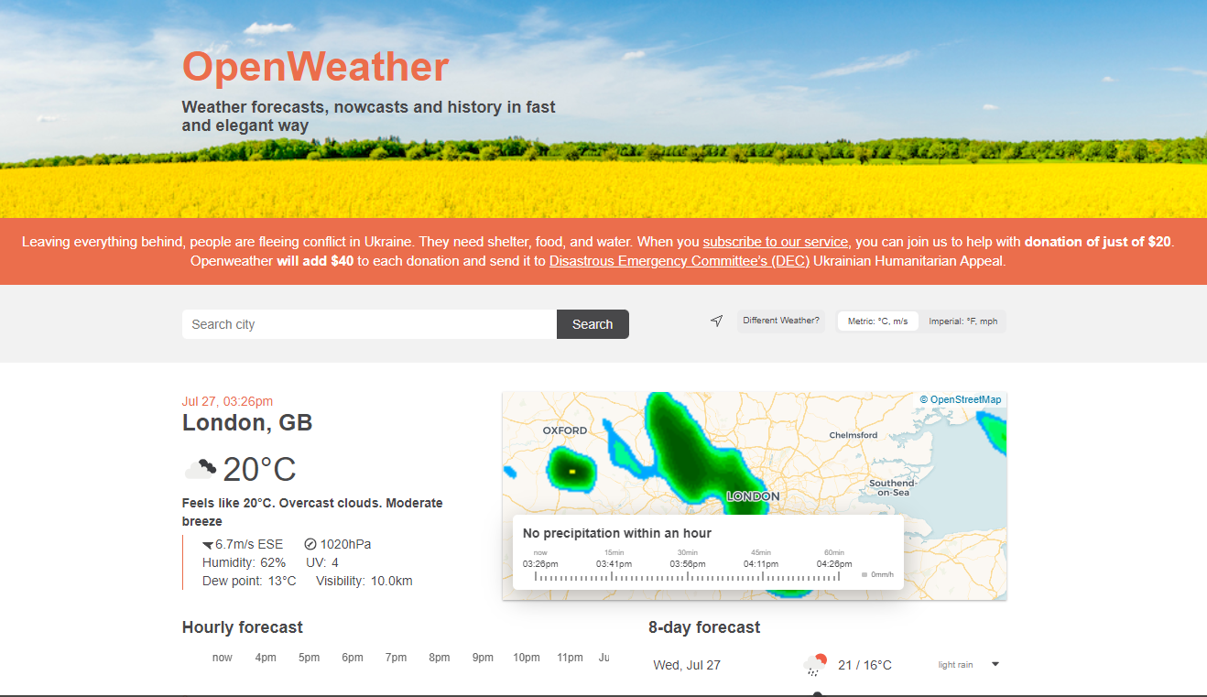

Puis par la suite je me suis lancé j’ai donc conçu l’application simplement avec une requête qui questionne l’API sur la ville désirer et saisie sur un input. Un coup la ville écrite en appuyant sur enter le web API nous retourne les donner de température pour cette ville dans une card. En lisant la documentation et regardant des exemples j’ai pu apprendre comment utiliser la CLI de Vue JS. Et plein de truc comme une Vue doit toujours être constituer de son Template, son script et sa balise style. Je n’ai pas fait le tour de tout ce que j’aurais pu apprendre cependant mon application est sur une seule page mais avec le routing j’aurais pu faire une application multipage. Quand j’aurais plus de temps je me mettrais à apprendre ce bout qu’il me manque.

**Voici les extraits de mon code pour mon application web.**

**La vue maMeteo**

Template

Script

Style

La APP (page maitresse ou parent)

Template

Script

Style

Et le main js qui ma servit à importer Bootstrap

Dans mon code j’explique tout en détail, tout ce que chaque bout de code fait. Bref beaucoup de commentaire explicatif aussi.

**Annexe**

Liens utiliser :

Pour faire ma requête

<https://openweathermap.org/current>

La grosse doc.

<https://fr.vuejs.org/v2/guide/>

Celui-là je l’ai utilisé parce que je trouvais qu’il montrait des bonnes choses dans son vidéo puis j’ai été bloquer et sa ma débloquer.

<https://www.youtube.com/watch?v=-B-nP5rfI0I>

Celui-là je l’ai utilisé parce que j’avais toujours des erreurs au début

<https://stackoverflow.com/questions/71326062/vue-component-name-theconfirm-should-always-be-multi-word>

Pour problème avec erreur estlin

<https://eslint.vuejs.org/rules/multi-word-component-names.html>

Pour problème avec erreur estlin

<https://stackoverflow.com/questions/70570973/how-to-disable-vue-multi-word-component-names-eslint-rule-for-just-one-vue-file>

Pour installer axios pour m’aider à faire la requête

<https://stackoverflow.com/questions/64254792/reactjs-module-not-found-cant-resolve-axios>

# Recherche E14

Dans le cadre du cours, vous êtes appelé à faire un travail de recherche sur un nouveau langage de programmation et/ou Framework. Pour se faire, vous montrerez une documentation Ex. : PowerPoint ou autre que vous prendrez le temps de présenter aux autres étudiants à la dernière période.  
  
La durée de cette présentation est de 10 à 15 minutes.

|  |  |  |
| --- | --- | --- |
| Choix du langage  * Java * C++ * Ruby * Python * Objective C * C# XNA * Lua * Delphi * Assembleur * Objective C * F# * Etc. | Application du langage  * Sécurité * Cellulaires * Application web * Application mobile * Jeux | Présentation du langage  * Quoi * Historique * Versions * Pourquoi * Quand * Ou * Comment * Avec quoi * Comparaisons/Compétiteurs * Futur * Problèmes * Démo * Benchmarks |

**En terminant, toutes vos suggestions sont les bienvenues tant qu’elles sont posées dans un délai raisonnable par rapport à la date de remise.**

**N.B. : Le choix de votre langage de programmation peut être associé à un langage que vous serez appelé à utiliser dans le cadre de votre stage.**

E14 Recherche et présentation  
 (30% de la note finale)

Vous devez présenter votre projet de recherche et de création de logiciel venant de langage inconnu de vous, cette présentation devra durer entre 10 et 15 minutes.

La présentation doit être accompagnée d’un fichier PowerPoint et d’au moins un exemple de code de votre cru.

Enfin l’étudiant sera appelé à répondre aux questions

Nom : Charles Heppell_________________________ Sujet : Vue JS____________________________  
Date : 2022-07-27

|  |  |
| --- | --- |
| Recherche E14 | |
| Qualité du français | /5 |
| La recherche est bien documentée et expliquée | /10 |
| La recherche est accompagnée d’exemples de code | /5 |
| La Powerpoint résume bien ce qu’on retrouve sur Internet et n’est pas une copie de celle-ci. | /5 |
| TOTAL : | /25 |

|  |  |
| --- | --- |
| Présentation E14 | |
| La personne se présente dès le départ et donne un bref exposé de ce qui sera vu lors de la présentation | /3 |
| Le temps de présentation est respecté  (min 10 minutes, max 15) | /4 |
| La présentation est fluide et le sujet est maitrisé sans que ce soit une lecture constante | /10 |
| La démonstration des exemples sont complets et intéressants | /5 |
| Le présentateur (trice) demande s’il y’a des questions occasionnellement et répond à celles-ci. | /3 |
| TOTAL : | /25 |